Seisukoht 18.03. –30.03.2022 rahvaalgatuse „Põhja-Pärnumaa tuuleparkide rajamisetingimuste täpsustamine“.

1. Kohustada Põhja-Pärnumaa Vallavalitsust Vallavolikogu 16.12.2020 otsusega nr 41 algatatud „Kohaliku omavalitsuse eriplaneeringu ja keskkonnamõju strateegilisehindamise algatamine" tuuleparkide eriplaneeringu menetlemisel ära oodatama ningarvestama Keskkonnaministeeriumi poolt tellitud „Üle-eestiline maismaalinnustikuanalüüs“ tulemustega;

Tuuleparkide eriplaneeringu koostajad arvestavad kindlasti uuringu „Üle-eestiline maismaalinnustikuanalüüs“ tulemustega, kuna see on annab maakonnaplaneeringute ja üldplaneeringute tasemel suunised. Üle-eestilise maismaalinnustiku analüüsi tulemused aitavad loodusväärtusi kahjustamata ja rahvusvahelisi kohustusi arvesse võttes paremini planeerida maismaale potentsiaalseid tuuleenergia alasid, mis aitavad ellu viia kliimapoliitika arengudokumentides seatud eesmärke ning Euroopa Liidu eesmärki suurendada energiatõhusust 2030. aastaks.

Eriplaneeringu ja detailplaneeringute käigus läbiviidavad uuringud on suunatud kohapõhistele aladele ja vaatlevad antud piirkonna rändeid, pesitsuskohti ja paaritusmisalasid. Seetõttu on ned uuringud täpsemad ja seda on rõhutanud ka Keskkonnaministeerium. Arvamus, et üle-eestiline uuring on kuidagi parem ja täpsem, ei vasta tõele.

1. Kehtestada Põhja-Pärnumaa valla territooriumil tuulegeneraatorite minimaalseksvahekauguseks elu- ja ühiskondlikest hoonetest ning loomapidamishoonetestminimaalselt tuulegeneraatori kümnekordne kõrgus maapinnast kuni selle rajatisekõrgeima punktini, kaasa arvatud tehnilised ehitusdetailid, eelkõige rootor koosrootorilabadega (tuulegeneraatori kogukõrgus);

Seisukohaga ei arvestata.

Vastav ettepanek tuli ka eriplaneeringu lähteseisukohtade ja keskkonnamõju hindamise väljatöötamise kavatsuse avalikul väljapanekul, millele on antud vallavalitsuse poolne hinnang: **seisukohaga ei arvestata, kuna** eriplaneeringu raames viiakse läbi nähtavusanalüüs, mürauuring ja varjutuse modelleerimine, mille tulemusi võetakse tuuleenergia arendamiseks sobivate alade asukohtade valikul aluseks.

29.03.2018 a. Kehtestatud **Pärnu maakonnaplaneeringus** on koostatud sobivusanalüüs ehk tsoneering. Ainukeseks kaudselt elektrituuliku ja elamu vahelist vahemaad kvantitatiivselt määratlevaks õigusaktiks on nn müramäärus7 , mille kohaselt peab öisel ajal müratase olema madalam kui 40 dB. Kuna elektrituulikud, sõltuvalt tehnilistest parameetritest, tekitavad erinevat mürataset, mis lähtuvalt looduslikest tingimustest levib erinevalt, siis pole võimalik üheselt määratleda, kui suur vahemaa on vajalik 40 dB tagamiseks. KSH aruande2 peatükis nr 3.6.1 on esitatud erinevate tüüplahenduste abil selgitus optimaalsema vahemaa kohta. Planeeringu koostamise käigus jõuti erinevate osapoolte koostöös ja lõpliku kaalutlemise tulemusena seisukohale, et sobiv ja müranorme tagav tuulikupargi kaugus elamust on 1000 m ja tiheasustusalast 2000 m. Tegemist on Pärnumaa kohalike omavalitsuste, Terviseameti ja maavalitsuse kaalutlusotsusega.

Alljärgnevalt on esitatud elektrituulikute rajamist tõenäoliselt välistavad ehk tõenäoliselt ebasobiva ala kriteeriumid (alad või objektid) ning neile määratud puhverala ulatused, millega sobivusanalüüsi koostamisel arvestati.

1.Asustusalad, olemasolevad elamud. Puhverala ulatus 1000 m.

2. Tiheasustusalad. Puhverala ulatus 2000 m.

3. Puhke- ja virgestusalad. Puhverala ulatus 1000 m.

Täiendavat tähelepanu vajavad alad, kus tuuleenergia ei ole välistatud on kaardil kollased alad.

Põhimõtteliselt sobivad alad on sinised alad. (joonis1)

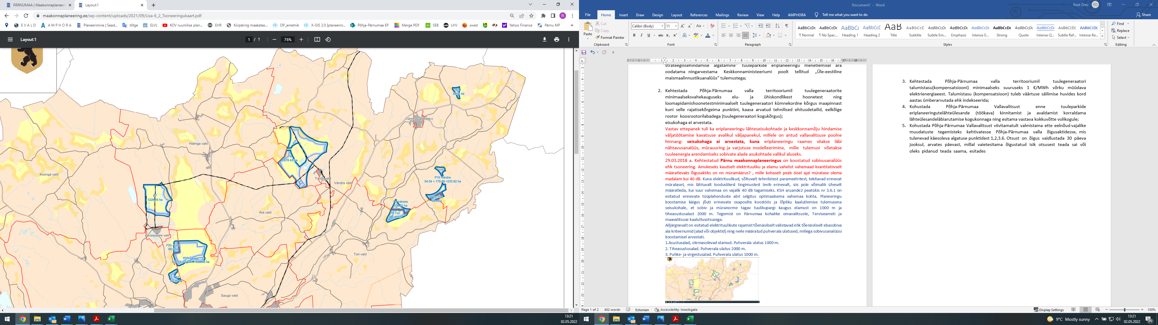

Sellise puhvri määramine, kus tuuliku minimaalne vahemaa eluhoonetest oleks alati tuulegeneraatori kümnekordne kogukõrgus, ei ole faktidega põhjendatud.

Kuna tegemist on arendustegevusega, mis on olulise avaliku huviga (vastavalt 2021. aasta Riigikohtu lahendile nr 3-17-2013) on vajalik, et igasugune piirang, mida planeeringu lahenduses määratakse oleks proportsionaalne ning põhjendatud.

Eriplaneering on mõeldud selleks, et leida kõik võimalikud asukohad, mis maakonnaplaneeringu kriteeriumide järgi on võimalik läbi uurida. Kuna maksimaalsed kõrgused,mida me läbi uurime, on 240-250m maapinnast, siis 10x tuulikukõrguse kohesel kehtestamisel ei ole inimasustusest lähtuvalt Põhja-Pärnumaa vallas ühtegi võimalikku tuulikuala peale väikese ala Tootsi Suursoos ja Maima rabas. (vt joonis 2). Tuleviku seisukohast välistame me kõik tuuleparkide eri tasandite planeeringute koostamised. **Kui kehtestatakse see punkt, siis ülejäänud punktid on koheselt kehtetud.**

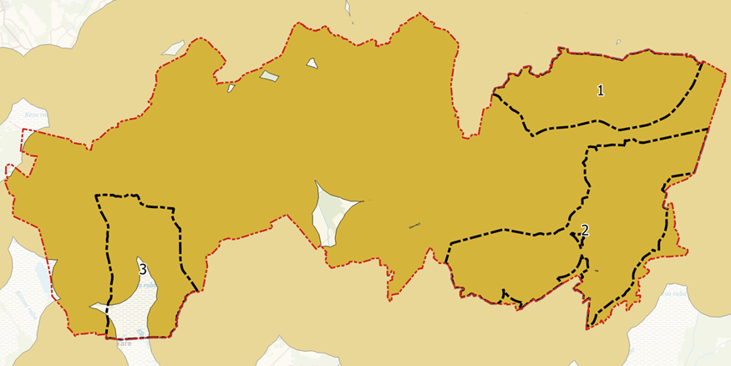

1. Kehtestada Põhja-Pärnumaa valla territooriumil tuulegeneraatori talumistasu(kompensatsiooni) minimaalseks suuruseks 1 €/MWh võrku müüdava elektrienergia eest. Talumistasu (kompensatsioon) tuleb väärtuse säilimise huvides kord aastas ümber arvutada ehk indekseerida;

Täna teadaoleva muudatuse kohaselt hakkab „tuulikutasu“ sõltuma võrrandist, mis sisaldab endas protsenti võrku antud elektrikogusest, vastava aasta NordPooli aastast keskmisest börsihinnast jm. Seetõttu ei saa enne seaduse (Tuuleenergeetika sektori kohaliku kasu õigusliku instrumendi seaduse eelnõu väljatöötamiskavatsus) vastuvõtmist kindlalt väita, millistel alustel tasu hakatakse arvutama.

Kohaliku omavalitsuse üksus võib kehtestada oma määrusega erinevad talumistasu suurused lähtuvalt tuuleelektrijaama tehnilistest omadustest, geograafilisest asukohast, samuti lähtuvalt sellest, kui kaugel asub tuuleelektrijaam eluruumina kasutatavatest hoonetest.

Lisaks: Kohaliku omavalitsuse volikogu kehtestab määrusega kohaliku omavalitsuse üksusele laekunud talumistasu ja kohaliku omavalitsuse üksusele veeseaduse § 231¹ (meretuulepargid) alusel tasutud hoonestustasu kasutamise korra.

Tänase seadusandluse tingimustes ei ole Kohaliku Omavalitsuse Volikogul juriidilisi aluseid tasude kehtestamiseks.

1. Kohustada Põhja-Pärnumaa Vallavalitsust enne tuuleparkide eriplaneeringute lähteülesande (töökava) kinnitamist ja avaldamist korraldama lähteülesande läbiarutamise kogukonnaga ning esitama vastava kokkuvõtte volikogule;

Kehtivas Planeerimisseaduses §103 ette nähtud täiendav ettepanekute tegemine lähteseisukohtade ja KSH väljatöötamise kavatsuse dokumentidesse lõppes 02.05.2022. Oleme teavitanud kogukonda, et sellele etapile järgnevad meie valla poolt avalikud arutelud laekunud ettepanekute üle arutlemiseks (seadus küll seda enam selles etapis ette ei näe).

Vallavalitsuse poolt volikogu teavitamine mistahes etappide arengutest on tavapärane protseduur ja volikogud on seda ka soovinud.

Lisaks on võimalik ettepanekuid teha veel mitmes järgnevas etapis, millest informatiivseim on uuringute alusel esimese etapi aruande koostamine ja sellele arvamuste küsimine.

1. Kohustada Põhja-Pärnumaa Vallavalitsust viivitamatult valmistama ette eelnõud vajalike muudatuste tegemisteks kehtivatesse Põhja-Pärnumaa valla õigusaktidesse, mis tulenevad käesoleva algatuse punktidest 1,2,3. Otsust on õigus vaidlustada 30 päeva jooksul, arvates päevast, millal vaiet esitama õigustatud isik otsusest teada sai või oleks pidanud teada saama, esitades.

Nagu eespool mainitud, siis Kohaliku Omavalitsuse Volikogu ei saa kohustada muutma kehtivaid valla õigusakte, kui puudub juriidiline alus.

Reet Olev

Vallaarhitekt